Elementen en Periodiek systeem – Android

Link naar de app
Elementen en Periodiek systeem - Apps op Google Play
Doel van de app
De app kan tijdens de lessen chemie op een interactieve manier ingezet worden. Het kan bijvoorbeeld gebruikt worden in het derde jaar wanneer de leerlingen kennismaken met het Periodiek Systeem der Elementen en de elementen zelf. Het doel van de app is om de leerlingen de symbolen van de elementen te laten inoefenen in de vorm van een drill-oefening.
De kennismakingsstap
- We openen de app en krijgen 4 vakjes waar we op kunnen klikken. Dit zijn dus de verschillende functies van de app, namelijk het periodiek systeem, basiselementen, geavanceerde elementen en alle elementen.
- Om te beginnen klikken we op het vakje “periodiek systeem”. Wanneer we dit openen, zien we het PSE.
- Door op de verschillende elementen te klikken, krijgen we meer specifieke informatie van het desbetreffende element, zoals het atoomnummer, symbool, naam, atoommassa, groep, periode, blok en elektronenconfiguratie.
De inoefenstap
- Als volgende stap gaan we de elementen en symbolen inoefenen. Dit kunnen we doen door op “basiselementen” te klikken. Hierna krijgen we volgend scherm:
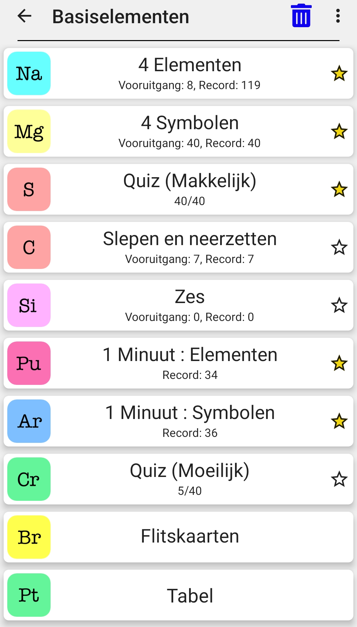
- Om te beginnen klikken we op “4 elementen”.
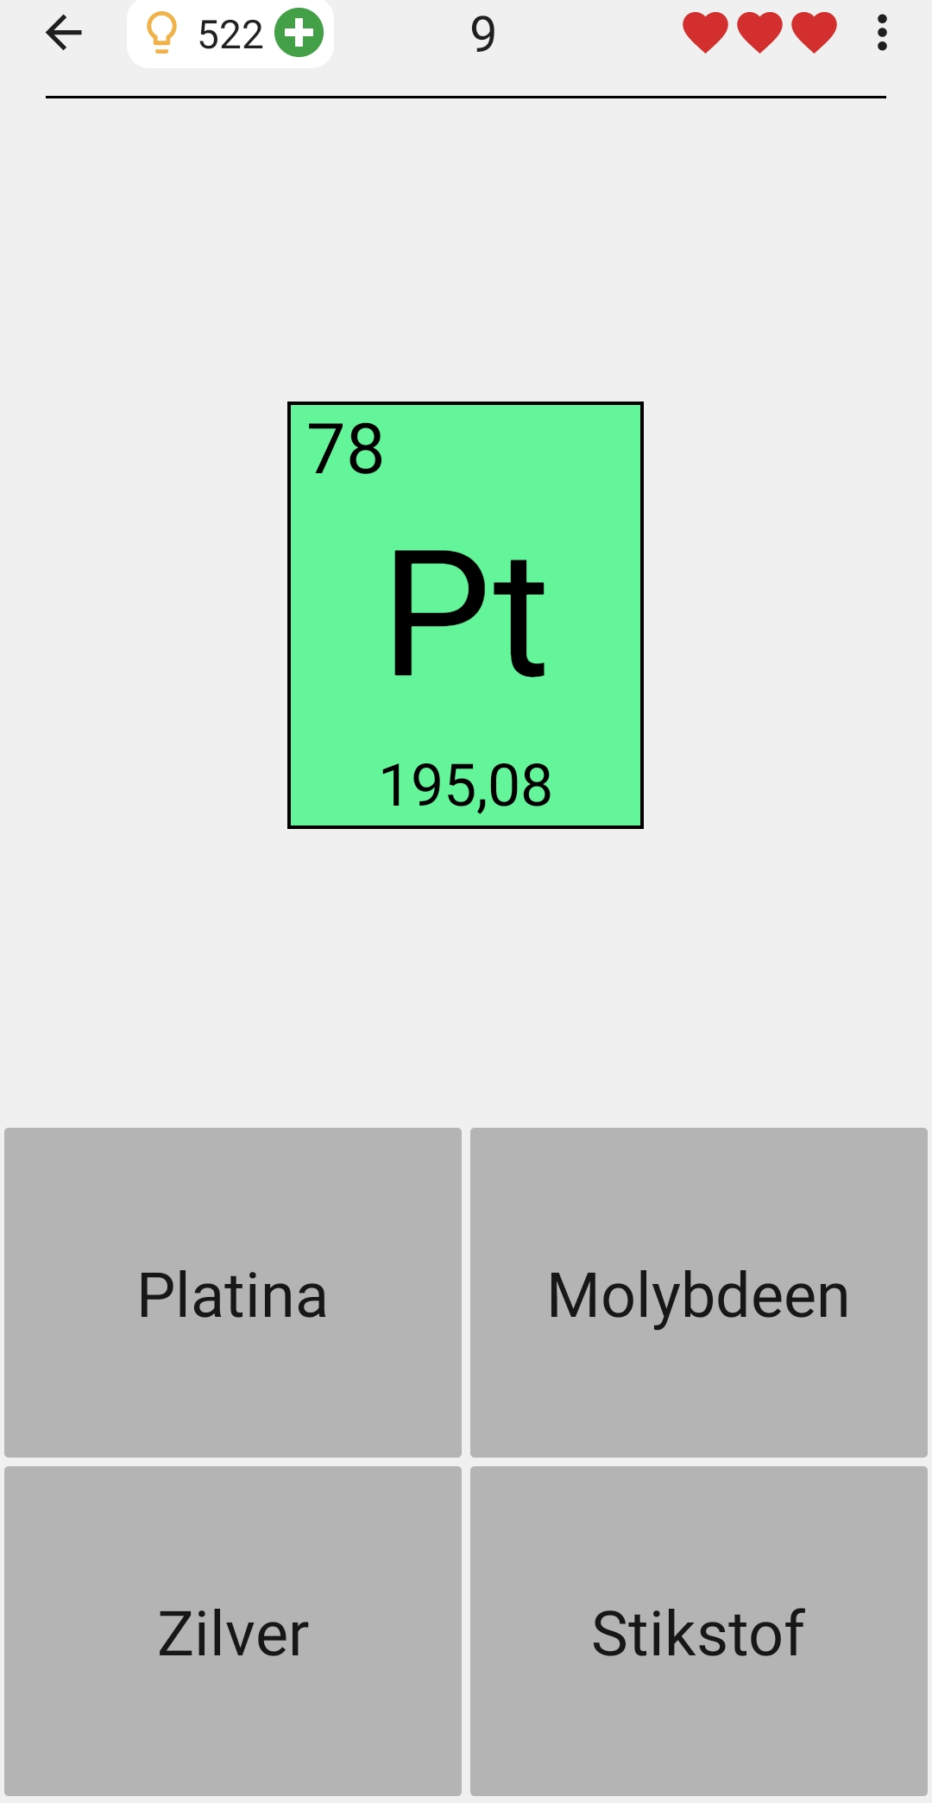
We krijgen in het midden van het scherm het symbool van het element en krijgen 4 mogelijke namen van elementen. Je klikt op de juiste naam van het element.
Let op! Er komen heel wat elementen aanbod die jullie nog niet kennen. Noteer deze op een apart blad met de juiste naam (je kan meerdere keren antwoorden aanklikken). Wanneer je de oefening doorlopen hebt, trek je hiervan een screenshot van.
- Vervolgens klik je op “4 symbolen”.
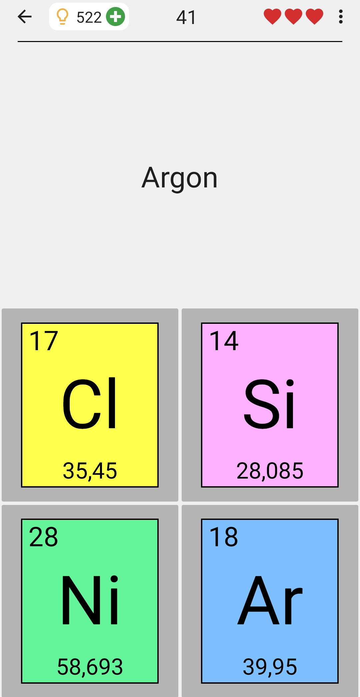
In deze functie duiden we het juiste symbool dat bij de naam hoort aan.
Let op! Er komen heel wat elementen aanbod die jullie nog niet kennen. Noteer deze op een apart blad met de juiste naam (je kan meerdere keren antwoorden aanklikken). Wanneer je de oefening doorlopen hebt, trek je hiervan een screenshot van.
De uitdagende stap
- Om de inoefening van de elementen uitdagender te maken, gaan we over naar de volgende stap binnen de basiselementen, namelijk “quiz (makkelijk)”.
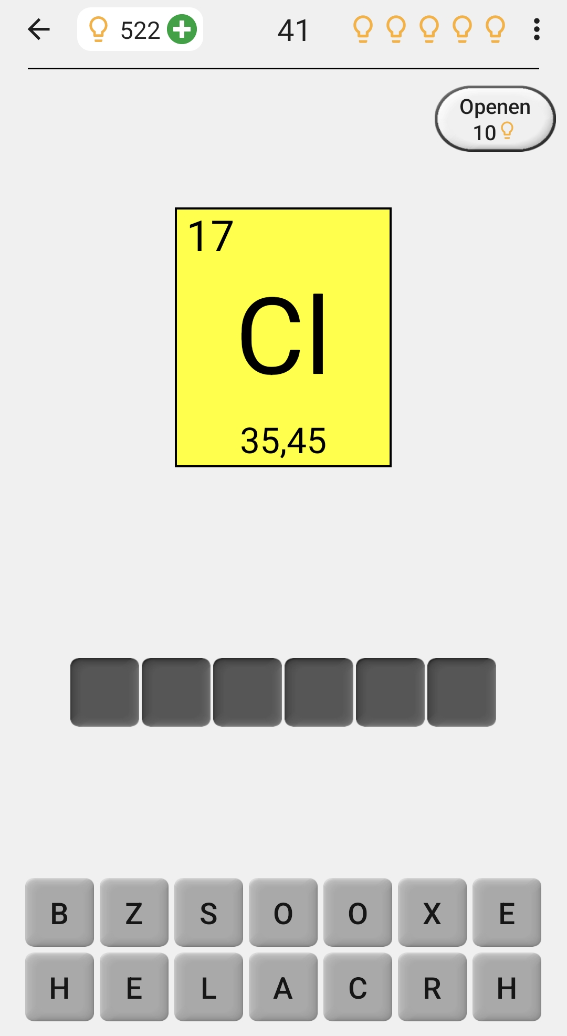
Bij deze oefening met je de juiste naam van het element bij het gegeven symbool typen. Wanneer je de oefening doorlopen hebt, trek je hiervan een screenshot van.
- Vervolgens klikken we op “1 minuut:Elementen”.
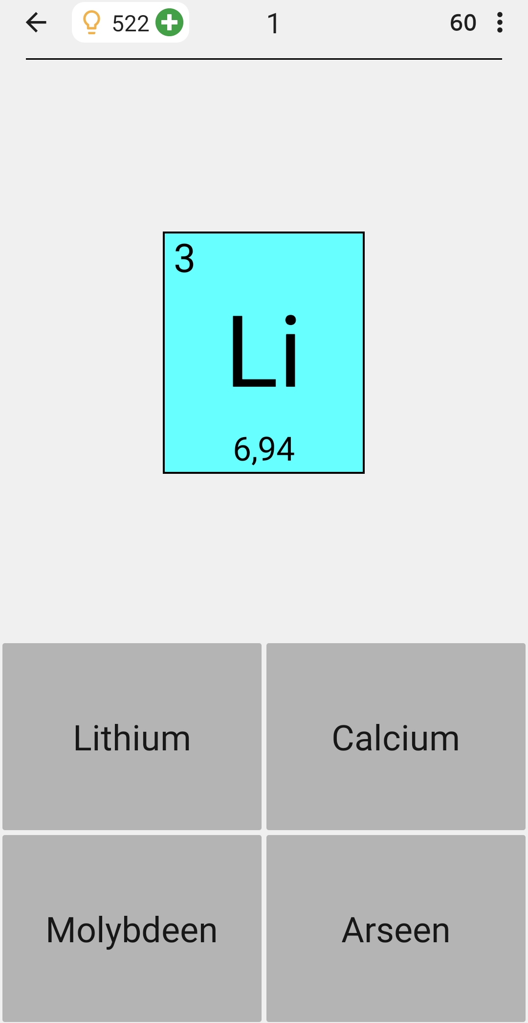
In deze oefening is het de bedoeling om zoveel mogelijk symbolen met de correcte benaming te koppelen in 1 minuut. Op het einde krijg je een scherm met je resultaat.
Let op! Bij een foutief antwoord vermindert de tijd.
Wanneer je de oefening doorlopen hebt, trek je hiervan een screenshot van.

- We gaan dit ook in de andere richting inoefenen door te klikken op “1 minuut: Symbolen”.
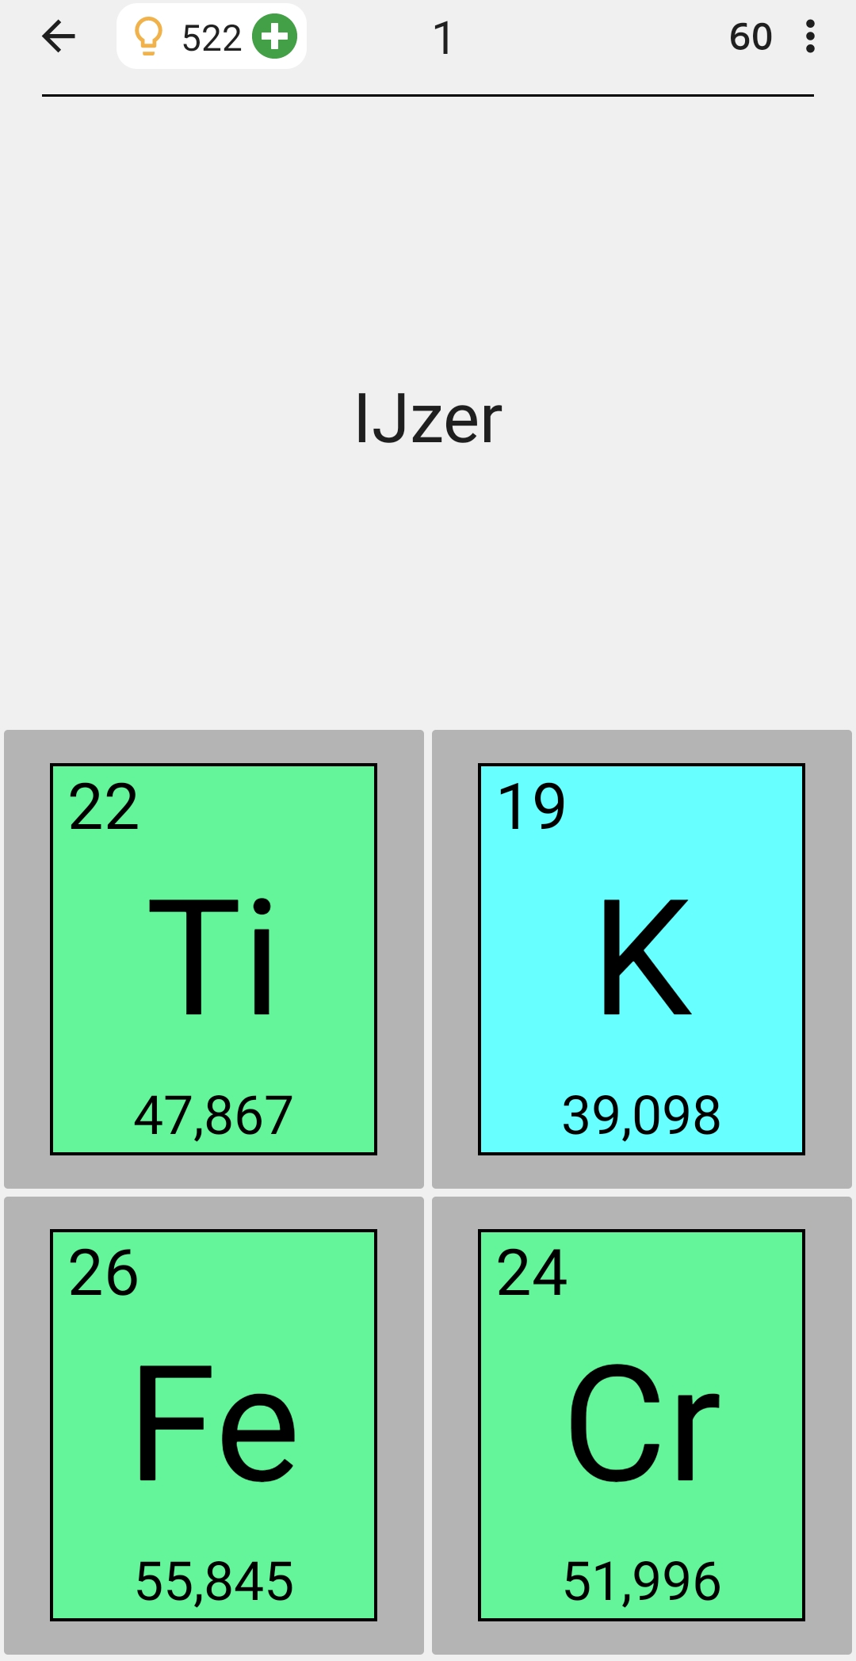
Het principe is hetzelfde, maar nu klikken we op het correcte symbool van het element. Op het einde krijg je een scherm met je resultaat.
Let op! Bij een foutief antwoord vermindert de tijd.
Wanneer je de oefening doorlopen hebt, trek je hiervan een screenshot van.
Conclusie en synthese
Wat heb je uit deze app geleerd?
………………………………………………………………………………………………………………………………………………………………………………………………………………………………………………………………………………………………………………………………………………………………………………………………………………………………………………………………………………………………………………………………………………………………………………………………………………………………………………………………………………………………………………………………………………

